# Dijagram aktivnosti

## Aktivnost: Registracija korisnika

Korisnik bira opciju registracija, te unosi podatke koji se istovremeno validiraju nakon čega korisnik dobiva informaciju o tome da li su uneseni podaci ispravni. Ako su uneseni podaci validni korisniku se putem e-maila šalje kod za potvrdu registracije, koji on zatim unosi na element koji je predviđen za to. Ukoliko je kod unesen nakon 5 minuta proces registracije se poništava. Ukoliko je kod unesen u predviđenom vremenu provjerava se da li je uneseni kod tačan. U zavisnosti od toga registracija se ili potvrđuje ili poništava. Korisnik se informiše o statusu registracije.

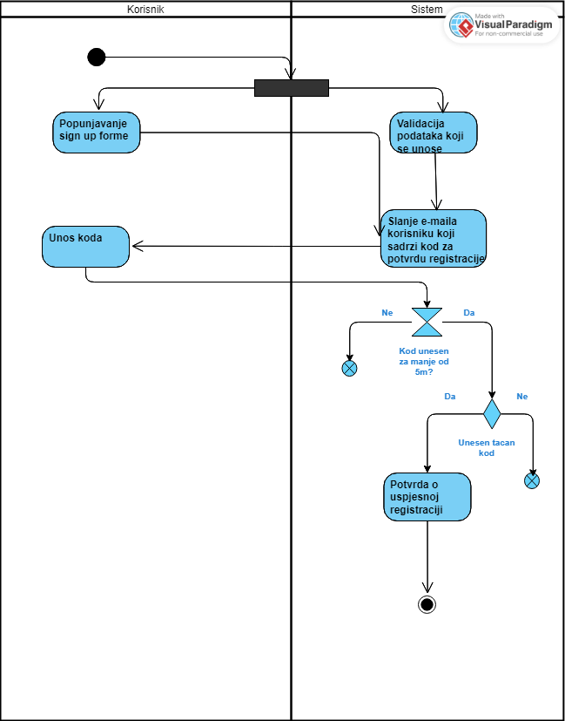

Aktivnost: Kartično plaćanje

Nakon što korisnik odabere metodu plaćanja karticom nakon odabira plana sa aplikacije, sistem za plaćanje karticom će tražiti unos ličnih podataka i izvršiti njihovu validaciju. U ovisnosti od validnosti podataka, korisnik će ili uspješno kupiti plan ili će biti prekinuto plaćanje.

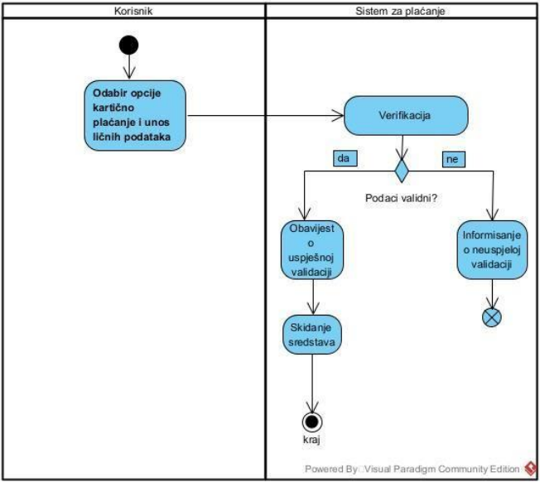

## Aktivnost: Izmjena podataka/brisanje racuna

Administrator na svom panelu bira opciju za brisanje/izmjenu podataka i tu vrši izmjene. Tu mu se pojavljuje dugme za potvrdu i ako potvrdi vrše se izmjene u bazi podataka, u suprotnom se vraća na panel.

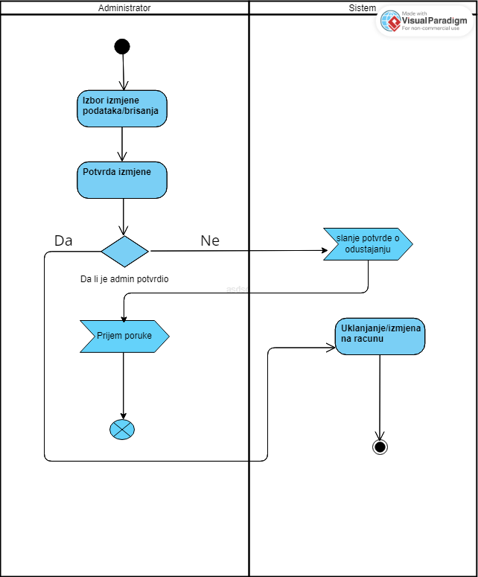

## Aktivnost: Login

Korisnik sistema bira opciju prijava, te unosi podatke koji se validiraju i on dobija poruku da li su podaci ispravni ili ne. Ako su podaci neispravni vraća se na ponovni unos podataka.

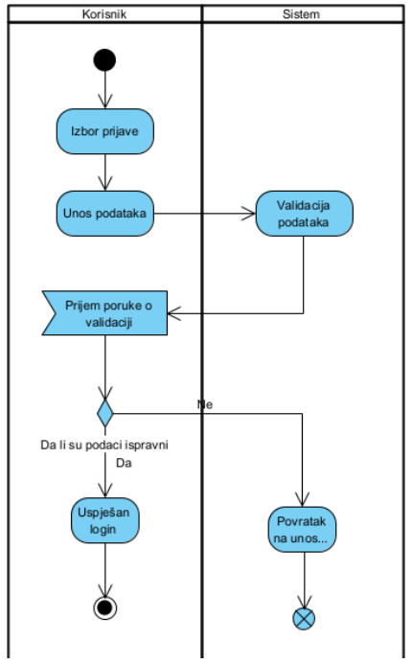

## Aktivnost: Brisanje planova iz sistema/izmjena podataka

Nakon prijave na sistem administratoru je na raspolaganju admin panel. Administrator na svom panelu bira opciju za brisanje/izmjenu podataka. U zavisnosti od toga administrator briše/mijenja podatke koje želi. Nakon izmjene podataka u sistemu, administrator dobiva povratnu informaciju o statusu izmjene podataka.

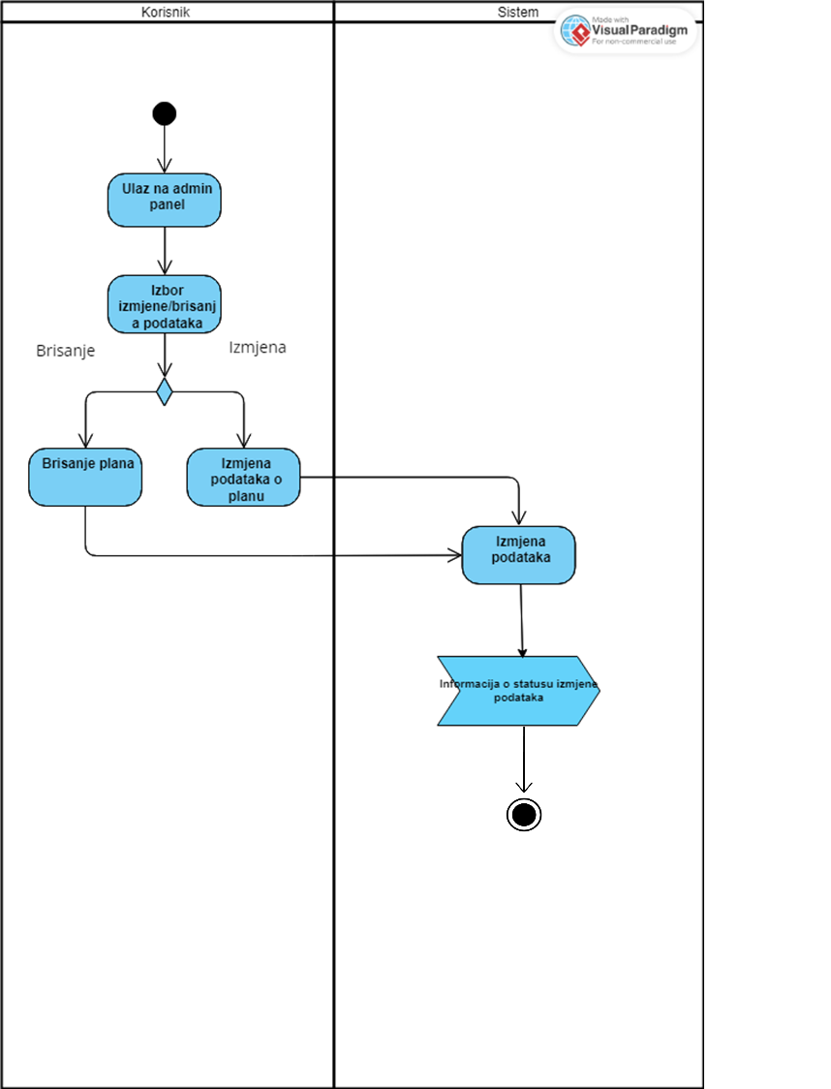

## Aktivnost: Pregled dostupnih planova

Nakon prijave na sistem korisniku je na raspolaganju pregled dostupnih planova. Korisnik tu može pregledati detalje svakog od dostupnih planova. Potrebno je uzeti u obzir mogucnost sporog dohvatanja podataka sa back-end-a, tako da u slučaju sporog dohvatanja planova, korisnik asinhrono može podesiti filtere dok čeka na dobavljanje spomenutih.

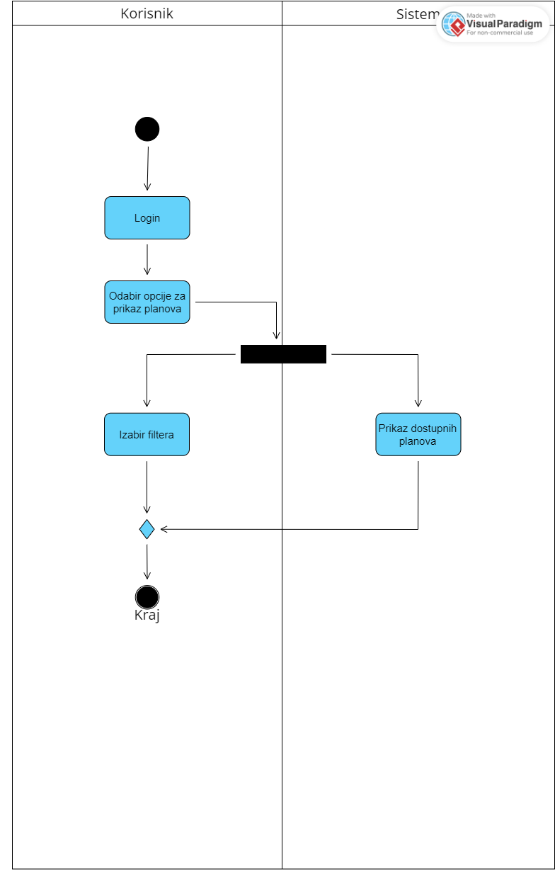

## Aktivnost: Objavljivanje planova

Zaposlenik ili administrator mogu izabrati opciju za dodavanje planova. Sistem će zahtjevati unos određenih podataka o novom planu, te nakon validacije unesenih podataka vratiti poruku o uspješnom dodavanju plana.

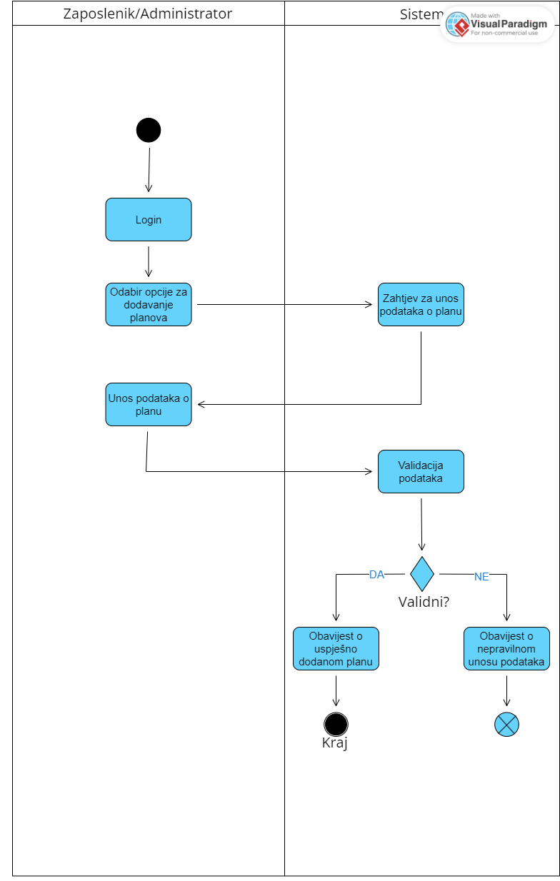

## Aktivnost: Obračun popusta

Korisnik kupuje planove, ako je broj planova koje je kupio veći od 2 obračunava mu se popust na osnovu broja kupljenih planova.

